УДК 512.5
Иванов А. В.
Студент
4 курс, Математическое образование
СурГПУ
Россия, Сургут
ДОКАЗАТЕЛЬСТВО ВЕКТОРНОГО МЕТОДА РЕШЕНИЯ СИСТЕМЫ ЛИНЕЙНЫХ УРАВНЕНИЙ ДЛЯ СЛУЧАЯ ПРОИЗВОЛЬНОЙ МЕРНОСТИ
В статье представлено доказательство теоремы, обобщающей теорему о векторном решении системы линейных уравнений третьего порядка на многомерный случай. Математические модели процессов часто или сразу строятся как линейные алгебраические системы или сводятся к ним. Разнообразие методов решения систем уравнений позволяет под данный пример подобрать самый рациональный.
Пусть дана система линейных уравнений
$\left\{\begin{aligned}a_{1}x_{1}+a_{2}x_{2}+a_{3}x_{3}=p, \\ b_{1}x_{1}+b_{2}x_{2}+b_{3}x_{3}=q, \\ c_{1}x_{1}+c_{2}x_{2}+c_{3}x_{3}=r.\end{aligned}\right.$ (1)
Теорема 1[4]. Решением системы (1) являются координаты вектора
$$\vec{x}=\frac{\vec{h}}{{\left|\vec{h}\right|}^{2}}.$$
Данная теорема доказана А. С. Ярским. Доказательство представлено в журнале «Математика в школе» №6 1996 года.
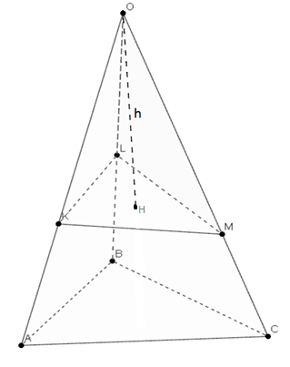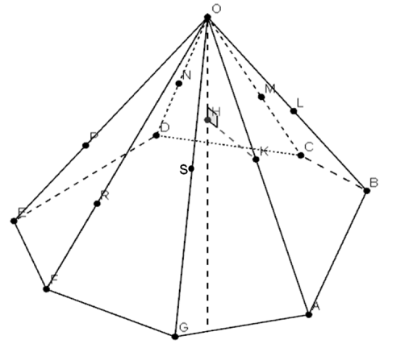
Рис. 1 Рис. 2
Возьмём систему, состоящую из n-уравнений с n-неизвестными:
$\left\{\begin{aligned}a_{1}x_{1}+a_{2}x_{2}+…+a_{n}x_{n}=p, \\ b_{1}x_{1}+b_{2}x_{2}+…+b_{n}x_{n}=q, \\ … \\ g_{1}x_{1}+g_{2}x_{2}+…+g_{n}x_{n}=u,\end{aligned}\right.$ где $p∙ q∙…∙u≠0$ (2)
и предпримем попытку распространить теорему 1 на n-мерную среду.
Теорема 2. Решением системы (2) являются координаты вектора
$$\vec{x}=\frac{\vec{h}}{{\left|\vec{h}\right|}^{2}}.$$
Доказательство. Введём векторы
$${\begin{aligned}\vec{a}=a_{1}\vec{i}+a_{2}\vec{j}+a_{3}\vec{k}, \\ \vec{b}=b_{1}\vec{i}+b_{2}\vec{j}+b_{3}\vec{k}, \\ … \\ \vec{g}=g_{1}\vec{i}+g_{2}\vec{j}+g_{3}\vec{k},\end{aligned} \atop \vec{x}=x_{1}\vec{i}+x_{2}\vec{j}+x_{3}\vec{k},}$$
и перепишем систему в виде:
$$\left\{\begin{aligned}\vec{a}∙\vec{x}=p, \\ \vec{b}∙\vec{x}=q, \\ ... \\ \vec{g}∙\vec{x}=u,\end{aligned}\right.$$
и построим фигуру $OAB…G$, рёбрами которой являются векторы $\vec{a}, \vec{b},…, \vec{g}$, где вершина $O$ – начало системы координат. На сторонах, отмечаем точки $K, L,… , R$, такие что
$$\vec{OK}=\frac{\vec{OA}}{p}, \vec{OL}=\frac{\vec{OB}}{q}, ….$$
Построим гиперплоскость $ω$, проходящую через эти точки, уравнение которой получим с помощью определителя[3]:
$$\vec{OK}=\frac{\vec{OA}}{p}, \vec{OL}=\frac{\vec{OB}}{q}, …;$$
$$\left(\vec{MK}, \vec{ML},…,\vec{MT}\right)=0;$$
$\left|\begin{matrix}x_{1}-\frac{a_{1}}{p} & x_{2}-\frac{a_{2}}{p} & ⋯ & x_{n}-\frac{a_{n}}{p} \\ \frac{b_{1}}{q}-\frac{a_{1}}{p} & \frac{b_{2}}{q}-\frac{a_{2}}{p} & ⋯ & \frac{b_{n}}{q}-\frac{a_{n}}{p} \\ ⋮ & ⋮ & ⋱ & ⋮ \\ \frac{g_{1}}{u}-\frac{a_{1}}{p} & \frac{g_{2}}{u}-\frac{a_{2}}{p} & ⋯ & \frac{g_{n}}{u}-\frac{a_{n}}{p}\end{matrix}\right|=0$; (3)
$M(x_{1}, x_{2}, …, x_{n})$ – произвольная точка $ω.$
После вычисления определителя и преобразований получим линейное уравнение $ω$:
$A_{1}x_{1}+A_{2}x_{2}+...+A_{n}x_{n}+D=0$.
Опустим на $ω$ перпендикуляр $h$ из точки $O(0, 0, …, 0)$. Для этого найдём пересечение прямой, проходящей через точку $O(0, 0, …, 0)$ в направлении нормального вектора $ω$ $\vec{N}=(A_{1}, A_{2}, …,A_{n})$, и $ω$:
$$\left\{\begin{aligned}A_{1}x_{1}+A_{2}x_{2}+…+A_{n}x_{n}+D=0, \\ \frac{x_{1}}{A_{1}}=\frac{x_{2}}{A_{2}}=…=\frac{x_{n}}{A_{n}}=t,\end{aligned}\right. \left\{\begin{aligned}A_{1}x_{1}+A_{2}x_{2}+…+A_{n}x_{n}+D=0, \\ x_{1}=t∙A_{1}, \\ … \\ x_{n}=t∙A_{n}.\end{aligned}\right.$$
Найдём $t$ и подставим его в параметрическое уравнение прямой. Получим точку
$H\left(h_{1}, h_{2}, …, h_{n}\right),$ $OH=h, { h}_{i}=t∙i$
Найдём скалярное произведение:
$\vec{a}∙\vec{h}=p\left(\frac{\vec{a}}{p}∙\vec{h}\right)=p\left(\vec{OK}∙\vec{h}\right)=p\left|\vec{h}\right|∙\left|\vec{OK}\right|\cos{α}$,
где $α$ – угол между векторами $\vec{h}$ и $\vec{OK}$. Т.к. $h$ перпендикулярно $ω$, то из $∆KOH$:
$\left|\vec{OK}\right|∙\cos{α}=\left|\vec{h}\right|$.
Следовательно,
$\vec{a}∙\vec{h}=p{\left|\vec{h}\right|}^{2}$,
откуда
$\vec{a}∙\vec{x}=\frac{\vec{a}∙\vec{h}}{{\left|\vec{h}\right|}^{2}}=p ⇒ \vec{x}=\frac{\vec{h}}{{\left|\vec{h}\right|}^{2}}$.
Теорема доказана.

ВЫВОД
Использование векторов помогает решать системы уравнений альтернативным методом. В работе проведено обобщение метода на многомерный случай и приведён пример решения системы линейных уравнений.
В отличие от метода Крамера, в векторном методе необходимо находить лишь один определитель в ходе решения. Метод Гаусса не включает в себя проверки на определённость системы, а в векторном методе на втором этапе необходимо вычислить определитель, который и укажет на определённость системы.
Метод показывает альтернативный способ геометрической интерпретации системы уравнений.
Использованные источники
- Александров, А. Д. Геометрия: учебник / А. Д. Александров, Н. Ю. Нецветаев. — 2-е изд., исправленное. — СПб.: БХВ-Петербург, 2010. — 612 с
- Александров, А. Д. Математика, ее содержание, методы и значение. Том третий / А. Д. Александров и др. – М.: Издательство академии наук СССР, 1956. – 336 c.
- Розенфельд Б. А. Многомерные пространства / А. Б. Розенфельд. – М.: Наука, 1966. – 547 с.
- Ярский, А. С. Геометрия линейной системы и описанный шар [Текст] / А. С. Ярский // Математика в школе. 1995, №6. – С. 60 – 62.

Почта автора thesanya95@mail.ru

